#### HTML5语义化标签的理解

## **什么是语义元素？**

语义是指对一个词或者句子含义的正确解释。很多html标签也具有语义的意义，也就是说元素本身传达了关于标签所包含内容类型的一些信息。例如，当浏览器解析到<h1></h1>标签时，它将该标签解释为包含这一块内容的最重要的标题。h1标签的语义就是用它来标识特定网页或部分最重要的标题。

## **为什么要语义化？**

**代码结构:** 使页面没有css的情况下，也能够呈现出很好的内容结构  
**有利于SEO:** 爬虫依赖标签来确定关键字的权重，因此可以和搜索引擎建立良好的沟通，帮助爬虫抓取更多的有效信息  
**提升用户体验:**例如title、alt可以用于解释名称或者解释图片信息，以及label标签的灵活运用。  
**便于团队开发和维护:** 语义化使得代码更具有可读性，让其他开发人员更加理解你的html结构，减少差异化。  
**方便其他设备解析:** 如屏幕阅读器、盲人阅读器、移动设备等，以有意义的方式来渲染网页。

## **HTML5常用的语义元素**

HTML5提供了新的语义元素来定义网页的不同部分，它们被称为“切片元素”，如图所示

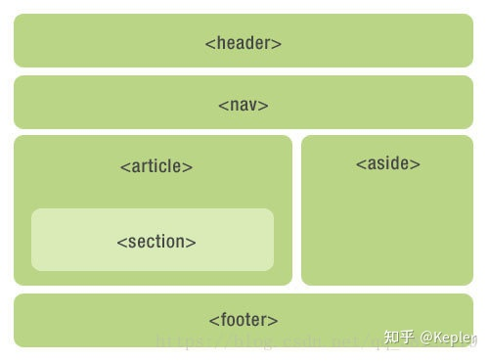

大约有100多个HTML语义元素可供选择，以下是常用的语义元素

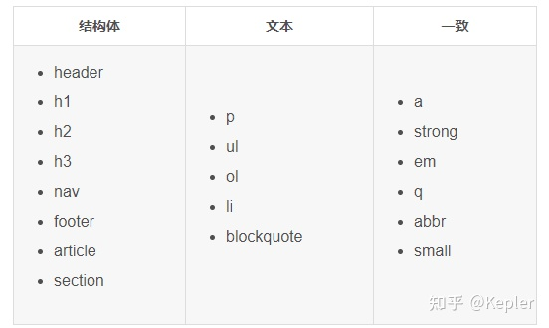

**<h1>~<h6>元素**

定义页面的标题，h1元素具有最高等级，h6元素具有最低的等级

<h1>top level heading</h1>

<section>

<h2>2nd level heading</h2>

<h3>3nd level heading</h3>

<h4>4th level heading</h4>

<h5>5th level heading</h5>

<h6>6th level heading</h6>

</section>

**<header>元素**  
用于定义页面的介绍展示区域，通常包括网站logo、主导航、全站链接以及搜索框。也适合对页面内部一组介绍性或导航性内容进行标记。

<header>

<h1>HTML Reference</h1>

<nav>

<a>Home</a>

<a>About</a>

<a>Contact</a>

</nav>

</header>

**<nav>元素**

定义页面的导航链接部分区域，不是所有的链接都需要包含在<nav>中，除了页脚再次显示顶级全局导航、或者包含招聘信息等重要链接。

<nav>

<a>Home</a>

<a>About</a>

<a>Contact</a>

</nav>

**<main>元素**

定义页面的主要内容，一个页面只能使用一次。如果是web应用，则包围其主要功能。

<main>

<h1>My blog test</h1>

<p>Lorem ipsum dolor sit amet, consectetur adipiscing elit. Donec viverra nec nulla vitae mollis.</p>

<p>etc.</p>

</main>

** <article>元素**

定义页面独立的内容，它可以有自己的header、footer、sections等，专注于单个主题的博客文章，报纸文章或网页文章。article可以嵌套article，只要里面的article与外面的是部分与整体的关系。

<article>

<header>

<h3>

<a href="">My blog post</a>

</h3>

</header>

<section>

<p>Lorem ipsum dolor sit amet, consectetur adipiscing elit. Donec viverra nec nulla vitae mollis.

</p>

</section>

<footer>

<small>

Posted on <time datetime="2017-04-29T19:00">Apr 29</time> in <a href="">Code</a>

</small>

</footer>

</article>

**<section>元素**

元素用于标记文档的各个部分，例如长表单文章的章节或主要部分。

<section>

<h2>Section title</h2>

<p>Lorem ipsum dolor sit amet, consectetur adipiscing elit. Donec viverra nec nulla vitae mollis.</p>

</section>

** <aside>元素**

定义与主要内容相关的内容块。通常显示为侧边栏。

<aside>

<h3>About the author</h3>

<p>Frontend Designer from Bordeaux, currently working for Improbable in sunny London.</p>

</aside>

**<footer>元素**

定义文档的底部区域，通常包含文档的作者，著作权信息，链接的使用条款，联系信息等

<footer>

COPYRIGHT@dingFY_Demi

</footer>

** <small>元素**

为较不重要的内容定义小字体。如果被包围的字体已经是字体模型所支持的最小字号，那么 <small> 标签将不起任何作用。

<p>Lorem ipsum dolor sit amet, consectetur adipiscing elit. Donec viverra nec nulla vitae mollis.</p>

<small>Posted on <time datetime="2017-04-29T19:00">Apr 29</time> in <a href="/category/code">Code</a></small>

**<strong>元素**

把文本定义为语气更强的强调的内容，以表示内容的重要性。

HTML should only be used to write <strong>content</strong>, and keep CSS for <strong>styling</strong> the web page.

** <em>元素**

标记内容着重点（大量用于提升段落文本语义），通常呈现为斜体文字。

HTML should only be used to write <em>content</em>, and keep CSS for <em>styling</em> the web page.

**<blockquote>元素**

定义块引用，浏览器会在 blockquote 元素前后添加换行，并增加外边距。cite属性可用来规定引用的来源

<blockquote cite="https://en.wikiquote.org/wiki/Marie_Curie">

Here is a long quotation here is a long quotation here is a long quotation

here is a long quotation here is a long quotation here is a long quotation

here is a long quotation here is a long quotation here is a long quotation.

</blockquote>

**<abbr>元素**

解释缩写词。使用title属性可提供全称，只在第一次出现时使用就ok。

The <abbr title="People's Republic of China">PRC</abbr> was founded in 1949.